Braas Achat 14 GS(Hanseat) Naturrot TonAbgasrohrdurchgang-kpl bis 116mm

BMI Deutschland BRAAS

Eigenschaften

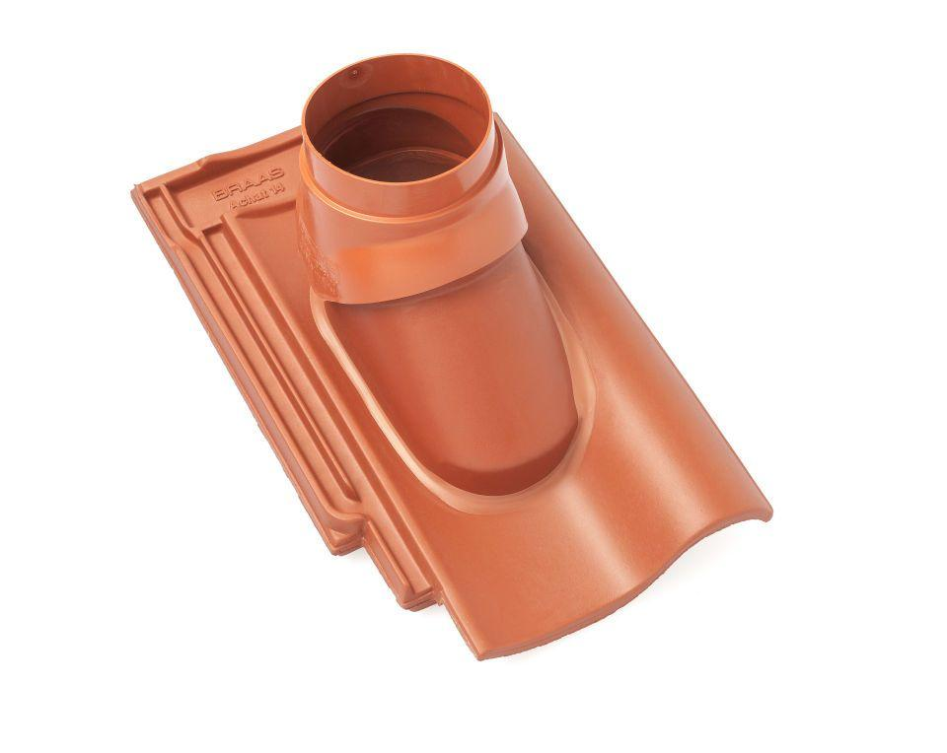

GTIN:

4015506251937

HAN:

07228166

Art Formziegel

Durchgangsziegel

Farbton

rot

Format

Ganzer Ziegel

Oberfläche

engobiert

Breite (mm)

260,00

Länge (mm)

442,00

Farbtonbezeichnung Hersteller

Naturrot